A-44 — Opérations booléennes
Fiche d'exercice Magpie · Lot A — Découverte des composants natifs
Thématique | A10 · Surfaces et solides
Référence au référentiel | REF-071
Compétence visée | Combiner des solides par soustraction et quantifier la matière retirée.
Case Bloom (révisée) | Appliquer × procédurale
Niveau | Débutant
Durée cible | 8 minutes
Prérequis | A-43
Mode de validation | NumericTolerance — tolérance 1 %
Solution de référence | 6 composants
Version | v0.3-260826 — Ind. B — 26/08/2026
Conception | magpie-conception-exercices v2.3

SUJET
Compétence visée
Combiner des solides par soustraction et quantifier la matière retirée.
Contexte
Une platine d'assemblage est percée pour le passage des boulons ; le poids retiré entre dans le bilan de charge.
Énoncé
La platine vous est fournie. Percez-la de quatre trous traversants de 20 mm de diamètre, puis donnez le volume de matière retirée.

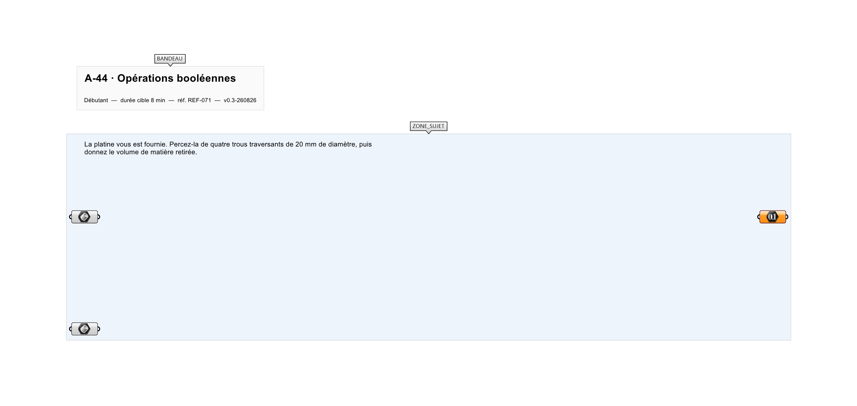
Le canvas à l'ouverture de A-44_sujet.gh : les données fournies et le paramètre REPONSE.
Ce qui vous est fourni
Un bloc et quatre cylindres internalisés.
Ce qui est attendu
La platine percée et le volume retiré.
Branchez votre résultat sur le paramètre REPONSE. La correction compare cette sortie en mode NumericTolerance, avec une tolérance de 1 %.
La consigne ne nomme aucun composant, et c'est délibéré : nommer l'outil reviendrait à donner la réponse. Ce lot n'autorise que des composants natifs de Grasshopper pour Rhino 8 — aucun plugin tiers n'est nécessaire.
Barème
1 point pour le perçage, 1 point pour le volume.

CORRIGÉ
À ne consulter qu'après avoir cherché. Dans le fichier A-44_complet.gh, le corrigé occupe la zone basse du canvas. Il ne produit rien tant que l'interrupteur AFFICHER LE CORRIGÉ n'est pas basculé sur vrai : positionnez-le sur faux pour faire disparaître le résultat.

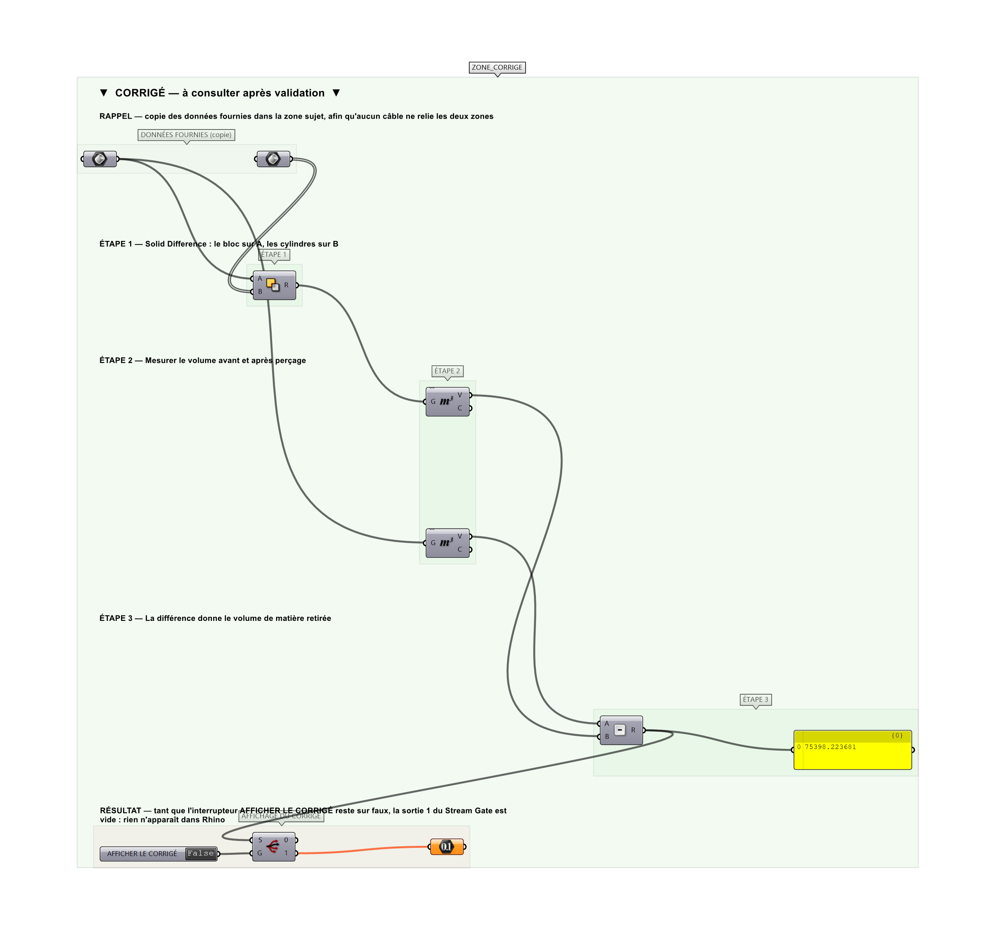
La zone corrigé. Elle est autonome : les données fournies y sont recopiées, aucun câble ne la relie à la zone sujet.
Marche à suivre
Étape 1. Poser Solid Difference : bloc sur A, cylindres sur B.
Étape 2. Vérifier que les cylindres traversent bien le bloc.
Étape 3. Calculer le Volume du bloc initial et du bloc percé.
Étape 4. Soustraire les deux valeurs et afficher le résultat.
L'erreur attendue
C'est l'erreur qu'il faut guetter, parce qu'elle est diagnostique : elle dit ce que l'apprenant a mal compris, là où un simple « faux » ne dirait rien.
Calculer le volume des quatre cylindres entiers plutôt que la différence des volumes : si les cylindres dépassent de la platine pour garantir le percement, l'écart est exactement la partie qui dépasse.

Pièges fréquents
• Inverser A et B : on obtient les cylindres percés par le bloc.
• Cylindres tangents à la face : l'opération échoue.
Composants de la solution de référence
Solid Union, Solid Difference, Solid Intersection
Cette liste figure sur la fiche formateur uniquement : elle ne doit pas être remise à l'apprenant avant qu'il ait cherché.
Pour aller plus loin
• Additionner les volumes des cylindres et comparer au volume retiré.
• Remplacer la différence par une intersection.
Fichiers de cet exercice
• A-44_sujet.gh — énoncé et données de départ, sans le corrigé
• A-44_complet.gh — énoncé et corrigé, ce dernier commandé par l'interrupteur
• A-44.json — descripteur pour le plugin Magpie
• A-44_fiche.docx — la présente fiche
• A-44_fiche_sujet.docx — la fiche sans le corrigé, pour l'apprenant

